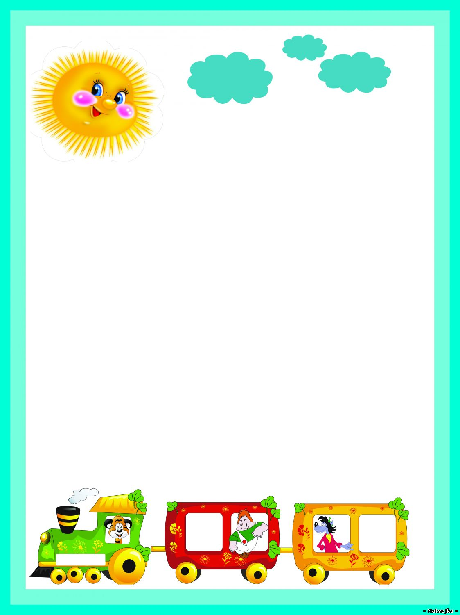

***Рекомендации для родителей по правилам дорожного движения***

***«Внимание - это главное!»***

*Вот и подрос ваш малыш, стал взрослее, любознательнее, его жизненный опыт обогатился. Но ваш авторитет ни чуть не уменьшился. Так что вы остаетесь для него верным помощником в воспитании культурного поведения на улице и в общественном транспорте. Зная индивидуальные черты своего ребенка, продолжайте помогать ему постигать науку уважения к улице: настойчиво, но не навязчиво, систематически и терпеливо.*

*Воспитывайте у ребенка привычку быть внимательным на улице, осторожным и осмотрительным.*

*На прогулке, по дороге в детский сад и домой закрепляйте знания, полученные ранее, чаще задавайте ему проблемные вопросы, беседуйте с ним, обращайте внимание на свои действия (почему вы остановились перед переходом, почему именно в этом месте и т. д.)*



***Ваш ребенок уже знает и должен***

***выполнять определенные правила:***

* *ходить по тротуару следует с правой стороны*
* *прежде чем перейти дорогу, надо убедиться, что транспорта нет, посмотрев налево и направо,*

*затем можно двигаться*

* *переходить дорогу полагается только шагом*
* *необходимо подчиняться сигналу светофора*
* *в транспорте нужно вести себя спокойно, разговаривать тихо, держаться за руку взрослого или поручень,*

*чтобы не упасть*

* *нельзя высовываться из окна транспорта,*

*высовывать руки и предметы*

* *входить и выходить из транспорта можно,*

*только тогда, когда он стоит*

* *играть можно только во дворе, на отведенной площадке*

*Наблюдайте за ситуациями на улице, дороге, во дворе, за пешеходами и транспортом, светофором и обязательно обсуждайте увиденное с ребенком. Пусть он нарисует увиденное. Прочитайте ему подходящее художественное произведение и обязательно побеседуйте о прочитанном.*

*Только ваша культура поведения, строгое выполнение правил дорожного движения, терпение и ответственность за жизнь и здоровье ребенка поможет воспитывать у него навыки и привычку безопасного поведения на улице!*